Соус "Бешамель" классический
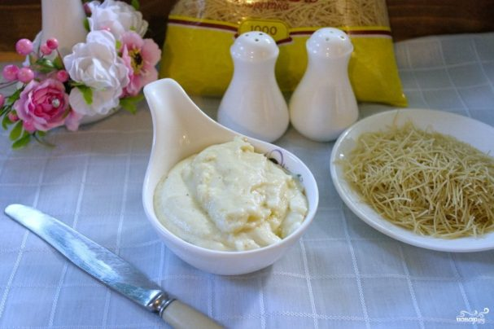
Время приготовления: 15 мин
Что нужно для приготовления данного соуса? Не так уж и мало, но и нельзя сказать, что много. Нужны: мука, два вида масла, сливки или молоко, мускатный орех, соль, черный молотый перец.
Описание приготовления: Для чего используют соус? Он может быть подан как самостоятельное блюдо, а может использоваться и как составляющая других блюд. Под таким соусом можно запекать. Например, такой соус используется в лазанье или для приготовления макарон под соусом "Бешамель". Если соус используется для запекания, рекомендуется в него добавить натертый сыр. Тогда при запекании блюдо будет иметь румяную сырную корочку. На такое количество продуктов достаточно будет 50-100 г натертого сыра. Основной ингредиент: Молочные продукты
Соус Бешамель Ингредиенты: Масло сливочное — 70 Грамм Масло растительное оливковое — 20 Миллилитров Мука пшеничная — 1,5 Ст. ложки Соль, молотый черный перец, молотый мускатный орех — По вкусу Молоко — 200 Миллилитров
Количество порций: 1
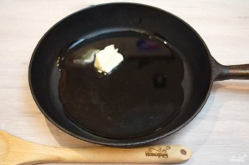
Для приготовления соуса "Бешамель" классического нам нужно в сковороде растопить два вида масла. Влейте оливковое масло, за ним добавьте сразу сливочное. Многие готовят соус "Бешамель" только на сливочном масле, но оно быстро горит, что придает соусу неприятный вкус. Исправить ситуацию может использование двух видов масел одновременно.
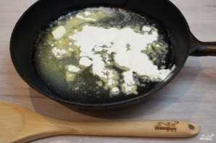
Как только сливочное масло растопилось, всыпьте в сковороду 1,5 ст. ложки пшеничной муки высшего сорта. Смешайте муку с маслом. Обжаривайте муку (помешивая) около 5 минут.

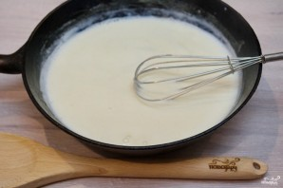
Введите молоко и, постоянно помешивая, доведите соус до однородности. Используйте венчик. Придать соусу однородность вилкой или ложкой невозможно. Нужно быстро взбивать в сковороде, чтобы добиться идеальности консистенции. Соус посолите, добавьте мускатный орех на кончике ножа. Снова перемешайте. Можно добавить черный молотый перец.
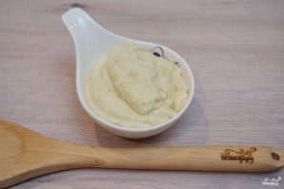Вот классический соус "Бешамель" и готов.
Подробнее: https://povar.ru/recipes/sous_beshamel_klassicheskii-42276.html
Видео https://povar.ru/recipes/sous_beshamel_klassicheskii-42276.html
8

2
Яндекс.Браузер с режимом Турбо: средство против медленного интернетаЗакрытьУстановить0+Реклама

Кулинарная книга

Соус Бешамель: секреты приготовления
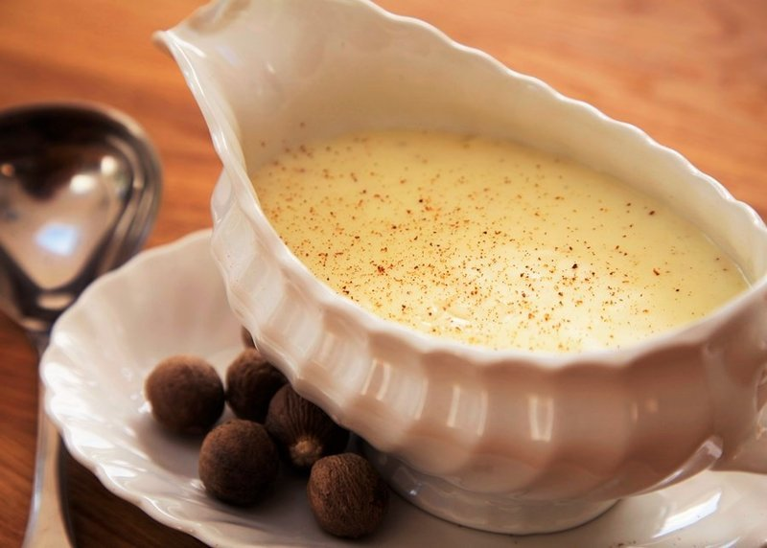
Соус Бешамель

Соус Бешамель является классическим соусом французской кухни и одним из основных, «материнских» соусов европейской кухни.

Ингредиенты для приготовления:
Сливочное масло – 50 гр.
Мука пшеничная – 50 гр.
Молоко – 500 мл.
Мускатный орех, соль, перец по вкусу.

Приготовление:
Растопите сливочное масло в небольшой эмалированной кастрюле на среднем огне. Добавьте просеянную пшеничную муку, разотрите её до получения однородной кашицы.
Внимание!
Соус не должен иметь вкус муки или сырого блинного теста. Для этого нужно муку и сливочное масло прогреть 2 – 3 минуты постоянно помешивая, чтобы она не поджарилась.
Осторожно влейте всё молоко, постоянно помешивая соус, чтобы избежать образования комочков.
Внимание!
В некоторых источниках указано, что молоко можно заменить низкопроцентными сливками для более нежного вкуса соуса. Но лучше использовать молоко.
Добавьте соль, убавьте газ и накройте крышкой. Варите соус в кипящем состоянии 5 минут периодически помешивая. Когда соус достигнет консистенции сметаны, снимите его с огня и добавьте оставшиеся специи – черный молотый перец и мускатный орех. Если консистенция слишком густая – добавьте молоко, если жидкая – муку, смешанную с кусочком сливочного масла, верните на огонь и доваривайте 5 – 10 минут в зависимости от исходной консистенции.
Соус Бешамель применяется как в приготовлении блюд, так и в качестве основы для других соусов.
Видео
https://zen.yandex.ru/media/kulinarnaykniga/sous-beshamel-sekrety-prigotovleniia-5abfb127168a91ffeae4322f

